Портативный ручной видеоувеличитель RUBY
Предназначен для увеличения текста. Уровень увеличения варьируется от 2 до 14 крат без искажения изображения. Для облегчения работы слабовидящих используется 5 режимов просмотра: полноцветный (для просмотра изображений) и 4 высококонтрастных режима для чтения (черный на белом фоне, белый на черном фоне, желтый на синем фоне, желтый на черном фоне).

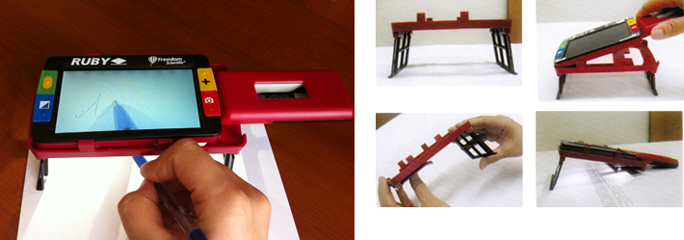

Устройство для печати тактильной графики Piaf

Устройство создаёт осязательные рисунки на специальной бумаге. При помощи нагрева, изображение на специальной бумаге становится выпуклым, что делает данную напечатанную информацию доступной для незрячих пользователей на ощупь.
Используется для создания тактильной графики: карт, изображений, диаграмм, графиков и т.п.

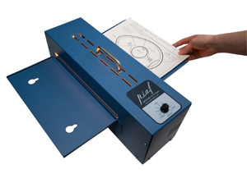

Механическая пишущая машинка шрифтом Брайля Perkins Brailler Classic

Печать на машинке осуществляется одновременным нажатием на клавиши, каждая из которых соответствует конкретной точке символа Брайлевского алфавита, большая клавиша посередине обозначает пробел.
Край листа необходимо вставить в соответствующую прорезь барабана и вращением ручки - накрутить лист внутрь корпуса машинки, размер прорези регулируются полями, что позволяет использовать бумагу различных форматов.

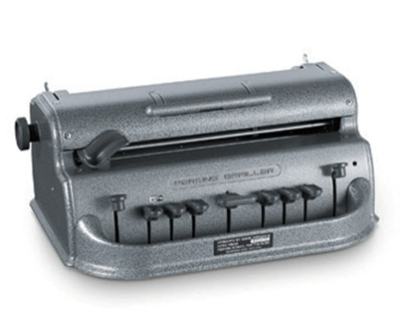

Трости для незрячих и слабовидящих

Трости предназначены для передвижения и ориентирования на местности с целью облегчения получения информации об окружении, позволяющей незрячим и слабовидящим людям самостоятельно оценивать свое местонахождение и ориентироваться в пространстве.
Все трости имеют светоотражающую поверхность. 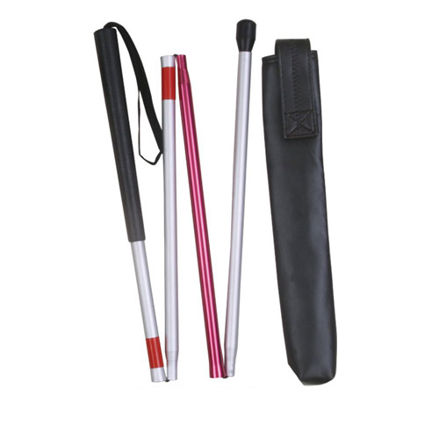

Специальное устройство для чтения тифлофлэшплеер Victor Reader Stream

Многофункциональный плеера для чтения книг воспроизводит текст из файлов с помощью голосового движка, темп чтения регулируется.
Кнопка информации объявляет название книги, время, прошедшее / оставшееся, общее количество страниц и другое.
При помощи встроенного моно микрофона записывает голосовые заметки, аудиторные лекций и т.д.
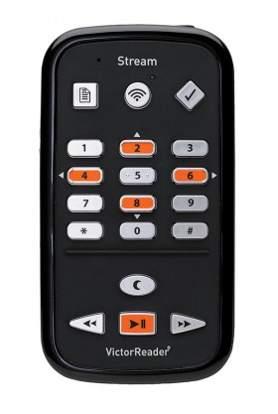

Говорящая рулетка «VoxTape»

Измерительная лента, заключенная в твердый корпус, выдаёт результаты с помощью голосового сообщения. Длина ленты составляет 5 метров, но благодаря встроенной памяти общая протяженность измерения может достигать 60 км.
Может быть применена для измерения внутренних размеров, например, рам, дверей, окон и т. п. Результаты измерений могут быть отображены в метрах, сантиметрах, миллиметрах, а также в англо-американских единицах.
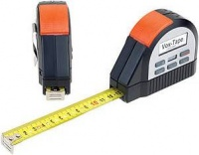

Лупа измерительная ЛПИ-464М-7х

Портативный оптический прибор асферического типа, позволяет получить повышенное качество увеличенного изображения при работе слабовидящих с мелкими схемами, текстами, деталями и прочими элементами.

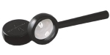

Penny Talks

Помогает слепому или слабовидящему быстро идентифицировать предметы с помощью созданной им голосовой заметки.
Для создания заметки достаточно наклеить специальную метку и нажав кнопку записи сообщить прибору, что это за компакт диск, продукт, вещь или документ. В дальнейшем поднеся прибор к этой метке он подскажет, какой предмет перед человеком.

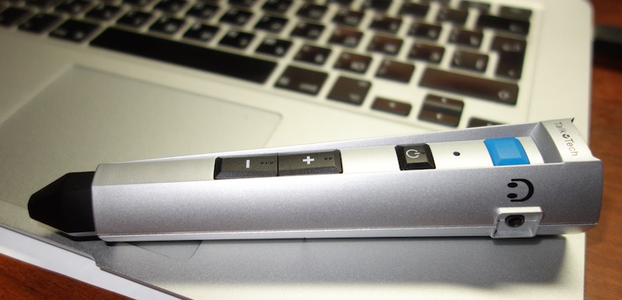

Портативный диктофон

Сочетает в себе воспроизведение и запись файлов различного формата, а также различные дополнительные функции, такие как, например, «Голосовой Гид», который позволяет облегчить работу для слепых и слабовидящих. Диктофон совместим с ПК, что позволяет переносить аудиозапись на компьютер и конвертировать их в необходимый формат.
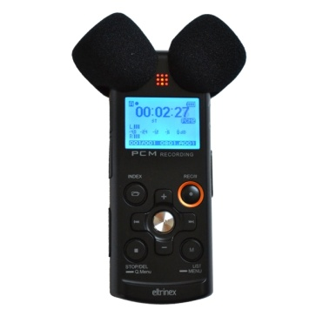

Блокнот для письма по Брайлю

Блокнот используется людьми с потерей зрения для письма на 6-ти строчном приборе по Брайлю. Количество листов 30.

Лупа карманная Eschenbach Mobilux LED 10x, с подсветкой

Карманная легкая лупа со светодиодной подсветкой (каждый светодиод имеет смягчающий желтый фильтр). Асферическая облегченная линза из PXM-материала имеет в диаметре 38 мм и дает увеличение 10х. Обе поверхности линзы обработаны антибликовым и антивандальным покрытием, предназначена для работы слабовидящих с плоскопечатным текстом разного размера.

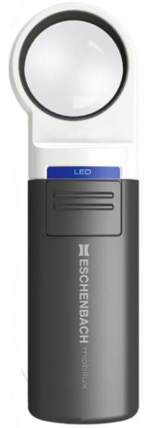
Базовый информатор SH-200

Устройство системы Step Hear облегчает передвижение слабовидящих и слепых в условиях города или отдельного здания. SH-200 записывает до трех сообщений длиной до десяти минут каждое. Записанные сообщения активируются при обнаружении в зоне действия пользователя с Абонентским устройством. Это позволяет сориентировать слепых или слабовидящих, обеспечить им более удобное перемещение по городским улицам или в здании.
Базовый блок способен принимать сигналы от неограниченного числа активаторов, которые находятся в зоне его действия, и ориентировать их.

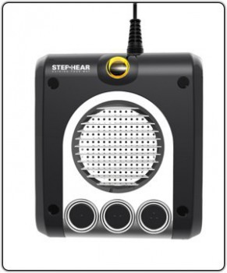

Абонентское устройство SH-220

Предназначен для работы с устройством Базовый информатор SH-200. При приближении к информатору SH-220 начинает издавать громкие звуковые сигналы и мягко вибрировать в течение всего времени нахождения возле информатора. Если есть потребность – при активизации абонентского устройства пользователь может прослушать сообщение информатора, содержащее важные данные.

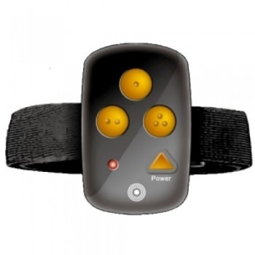

Термобумага "ZY-TEX Swell Paper

Предназначена для печати тактильной графики на станциях тактильной графики. 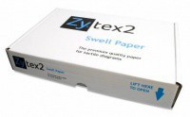

FM система "Сонет PCM" Радиокласс PM-10-1

Система Сонет улучшает понимания звукового сигнала (человеческая речь, музыка) с сохранением его разборчивости. Радиокласс Сонет РСМ беспечивает возможность передачи звука на индивидуальные слуховые аппараты и кохлеарные импланты в условиях окружающего шума. Звук (голос с микрофона, аудио-сигнал с звуковоспроизводящего устройства) передается в FM-диапазоне от передатчика сигнала на индивидуальный приемник сигнала, находящийся у слабослышащего человека со слуховым аппаратом или кохлеарными имплантами.

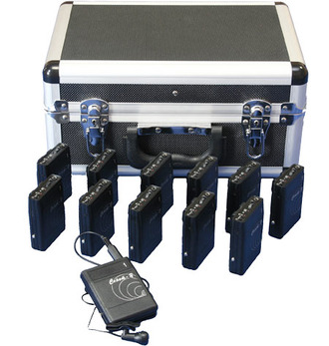

Прибор writing bird

Прибор облегчает письма у лиц с детским церебральном параличом, а также ограничениями в подвижности кистей и пальцев рук.

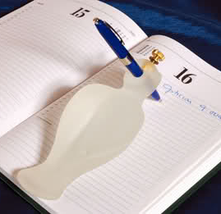

Ножницы Peta Scissors - Easi-Grip Scissors

Предназначены для работы для лиц с детским церебральном параличом, а также ограничениями в подвижности кистей и пальцев рук. Данными ножницами можно работать как правой, так и левой рукой.
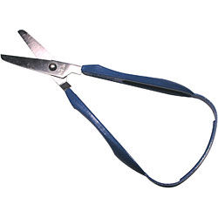
Активный захват для инвалидов Sammons Preston Feather Reach Reachers

Предназначены для захвата и перемещения различных предметов лицами с детским церебральном параличом, а также ограничениями движениями верхних конечностей. 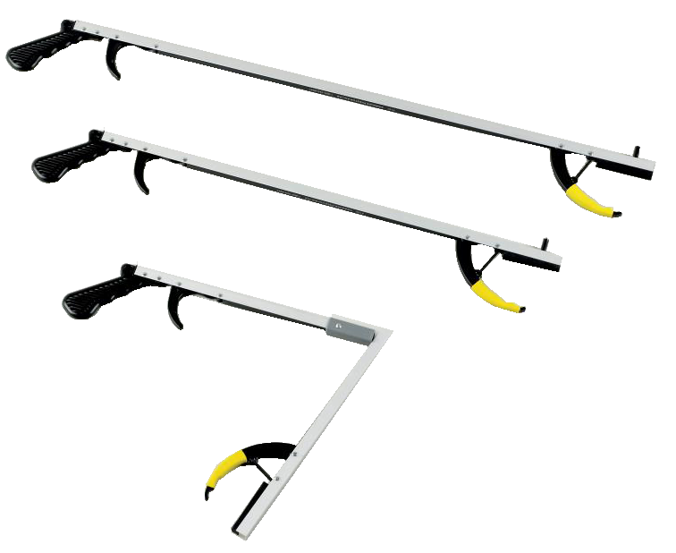

Фиксатор Peta fist grip

Используется для захвата различных приспособлений и устройств с последующим использованием на работе и дома. Подходит для работы перемещения различных предметов лицам с детским церебральном параличом, а также ограничениями движениями верхних конечностей
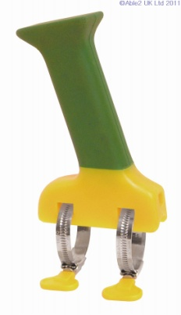

Электронная пишущая машинка Mountbatten Writer

Прибор при печати с клавиатуры конвертирует написанное в язык, при этом на дисплее компьютера высвечивается обычный текст, который был набран языком Брайля на соответствующей клавиатуре. В устройстве реализовано два режима. Первый это режим обучения, а второй - раширенный режим. Оснащен речевым сопровождением команд, оцифрованной речью и возможностью установки функциональных кнопок. Пишущая машинка Mountbatten Writer+ имеет возможность соединения с компьютером и передачи файлов.
Предназначен также для работа над правописанием, с пространственным изображением, также содержит игры и упражнения.
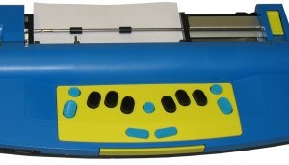

Видиоувеличитель ClearView C 24 HD с монитором 24 в комплекте

Устройство увеличивает текст и делает его контрастнее, он может делать те же операции с изображениями и предметами в выбранной комбинации контрастных цветов, с выбранными настройками яркости и контрастности. Устройство может быстро и качественно отсканировать и обработать любой документ (включая документы с глянцевыми поверхностями) и через несколько секунд начнет их озвучивание.

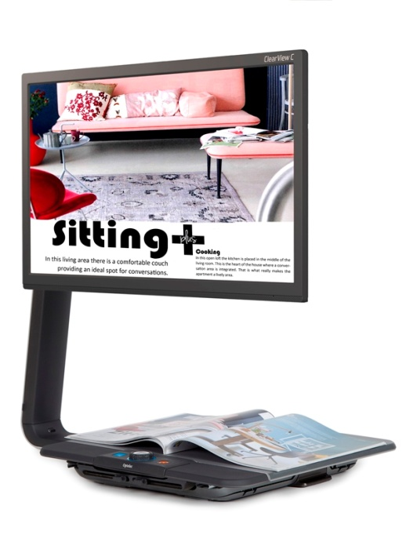

Принтер для печати рельефно - точечным шрифтом Брайля Cyclone

Устройство обеспечивает одностороннюю печать документов со скоростью 60 символов в секунду. Принтер Брайля Cyclone совместим со всеми основными программами перевода Брайля.

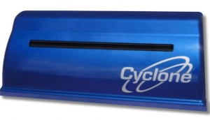

Машина сканирующая и читающая текст Optelec ClearReader+

Самонастраиваемая сканирующая машина выводит речь на разных языках и быстро распознает текст. Воспринимает любой печатный ввод (письма, газеты, книги) и воспроизводит его естественным голосом, а встроенные громкоговорители обеспечивают качественный стереозвук.

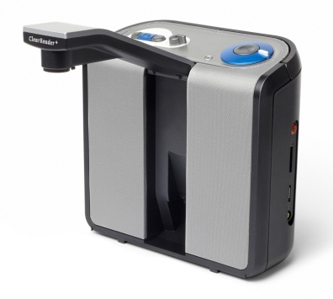

Клавиатура для читающей машины ClearReader

Пульт дистанционного управления, предназначен для прослушивания, просмотра и увеличения текста с помощью читающей машины ClearReader+ .

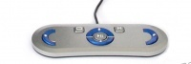

Дисплей ALVA 640 Comfort

Представляет собой многофункциональное устройство со встроенной функцией блокнота и беспроводной технологией Bluetooth® для преобразования текста с компьютера, планшета или смартфона в шрифт Брайля. Позволяет людям с нарушениями зрения читать информацию с помощью брайлевских символов.
Дисплей оснащен сорококлеточной брайлевской строкой и клавишами для брайлевского ввода.
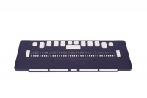

ElBraille-W14J G1 портативный компьютер с вводом/выводом шрифтом Брайля и синтезатором речи

Портативное устройство, предназначенное для пользователей с полной или частичной потерей зрения, а также одновременной потерей зрения и слуха. Ввод/вывод осуществляется рельефно-точечным шрифтом Брайля, также наряду с этим используется речевое сопровождение. Помимо специализированного программного обеспечения, устройство позволяет использовать функционал операционной системы Windows 10, включая сторонние приложения, доступные для программного обеспечения экранного доступа.

